**Муниципальное автономное дошкольное образовательное учреждение**

**«Слободо-Туринский детский сад «Родничок»**

*.*

***Формирование лексико-грамматической***

***стороны речи по теме «Весна»***

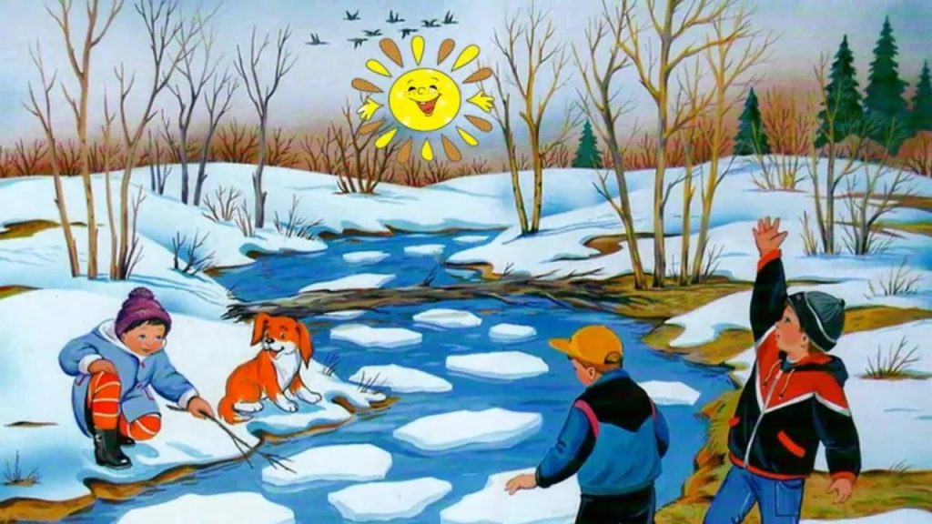

***Подготовила:***

***Воспитатель, Калинина Ирина Олеговна***

***Апрель, 2024 г***

***«Назовите весенние месяцы»***

Март, апрель, май

***«Ответь на вопросы»***

1. Почему весной тает снег?
2. Почему весной прилетают птицы?
3. Откуда они прилетают?
4. Каких перелётных птиц вы знаете?
5. Что такое проталина?
6. Почему первоцветы называют подснежниками?
7. Что такое капель?
8. Куда бегут ручьи?
9. Что такое половодье?
10. Кто просыпается весной после зимней спячки?
11. После какого времени года наступает весна?
12. Какое время года наступит после весны?

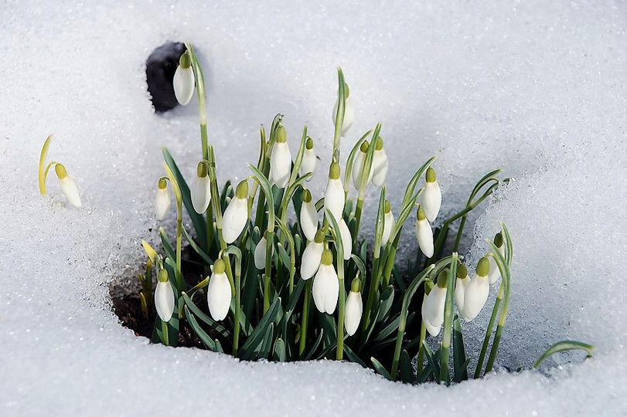

***«Отгадайте загадки»***

Дует тёплый южный ветер,  
 Солнышко всё ярче светит.  
 Снег худеет, мякнет, тает,  
 Грач горластый прилетает.  
 Что за месяц? Кто узнает?  
 (Март)

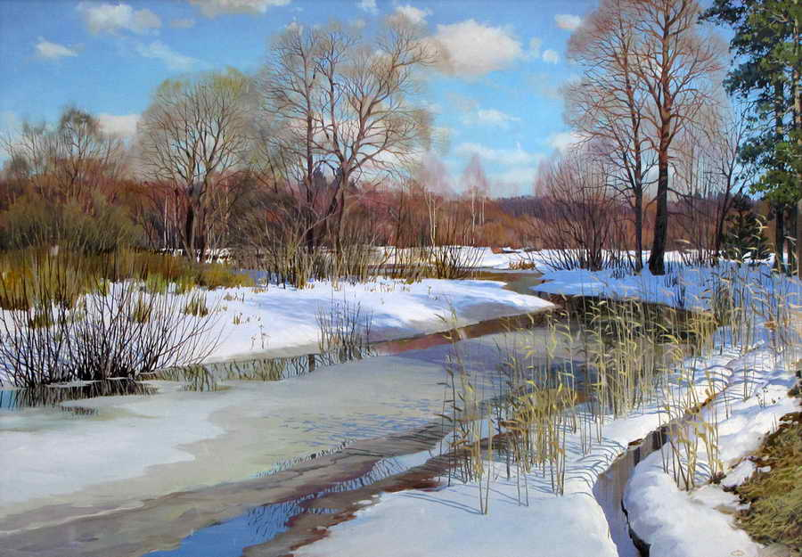

Яростно река ревёт  
 И разламывает лёд.  
 В домик свой скворец вернулся,  
 А в лесу медведь проснулся.  
 В небе жаворонка трель.  
 Кто же к нам пришёл?  
 (Апрель)  
 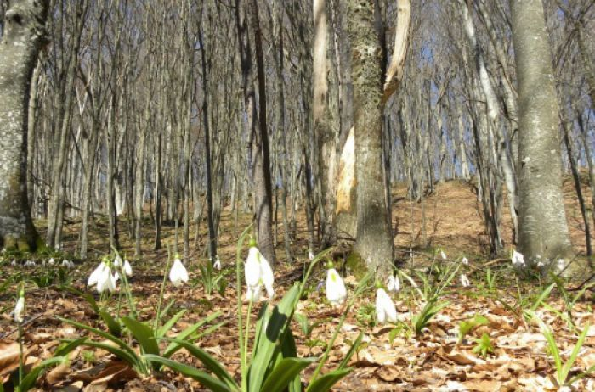

Зеленеет даль полей,  
 Запевает соловей.  
 В белый цвет оделся сад,  
 Пчёлы первые летят.  
 Гром грохочет. Угадай,  
 Что за месяц это?  
 (Май)

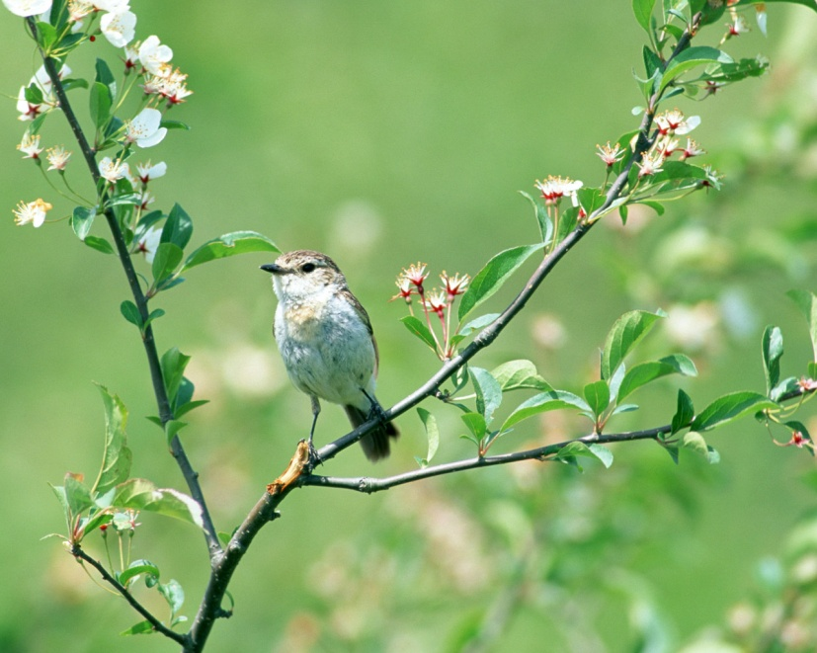

***«Назови ласково»***

подснежник - подснежничек соловей - соловушка

сосулька - сосулечка ручей - ручеёк

проталина - проталинка солнце – солнышко

скворец – скворушка лужа - лужица

почка – почечка журавль – журавушка

***«Один – много»***

подснежник – подснежники бабочка – бабочки

почка – почки проталина – проталины

ручей – ручьи гнездо – гнёзда

скворечник – скворечники сосулька - сосульки

***«Давай посчитаем»***

Одна сосулька, две сосульки, три сосульки, четыре сосульки, пять сосулек.

Один подснежник, два подснежника, три подснежника, четыре подснежника,

пять подснежников.

***«Назови, что лишнее»***

Ручей, проталина, сосулька, сугробы

Подснежник, почки, ручей, снегопад

***«Что делает?»***

Ручей (Что делает ?) – журчит, бежит, шумит, течёт.

Подснежник (Что делает?) – распускается, цветёт, растёт.

***«Выучить стих»***

Апрель

Апрель! Апрель!  
 На дворе звенит капель.  
 По полям бегут ручьи,  
На дорогах лужи.  
Скоро выйдут муравьи  
После зимней стужи.  
Пробирается медведь  
Сквозь густой валежник.  
Стали птицы песни петь  
И расцвел подснежник.

***«Прослушай рассказ и ответь на вопросы»***

***РУЧЕЙ***

Ручей родился в лесу, вырвался на просторный луг и, радостно, по-весеннему

 журча, побежал к реке. Около реки зазеленела молодая травка, и с каждым днем

она становилась всё гуще. Потом блеснули в ней золотистыми брызгами одуванчики.

Сошли воды. Высох ручей. Но на том месте, где он когда-то бежал, жизнь продолжалась. Цвели цветы и росла трава.

1. Где родился ручей?
2. 2. Куда побежал ручей?
3. 3.Куда делся ручей?

***Успехов вам!***